SÓWKI
30.03
1) Rozgrzewka ruchowa
https://www.youtube.com/watch?v=n7OIPFcyZRU
2) Eksperymenty z jakiem
Potrzebujesz: jajko surowe i ugotowane, jeśli masz lupa
Zabawy z jajkiem surowym i ugotowanym- zabawy badawcze
-Oglądanie skorupki jajka gołym okiem i przez lupę- obserwuj uważnie i mów co widzisz
-Porównywanie ciężaru jajek – surowego i ugotowanego- które jajko jest cięższe?
-Eksperymentowanie z jajkiem surowym oraz ugotowanym /które jajko kręci się szybciej i dłużej
i dlaczego tak się dzieje/. Wyciąganie wniosków.
-Zabawa badawcza – Jajka i woda- sprawdzanie zachowania w wodzie jajka surowego i jajka ugotowanego

- Wypowiadanie się na temat: Co można zrobić z jajek?

3) Zabawa zręcznościowa – Szybko i ostrożnie- przenoszenie na łyżce ugotowanego jajka do koszyka. Weź jajko, połóż go na łyżce i przejdź z nim po pokoju szybko i ostrożnie włóż go do koszyczka.
4) Grafomotoryka- rysuj wzorki na pisance po śladzie

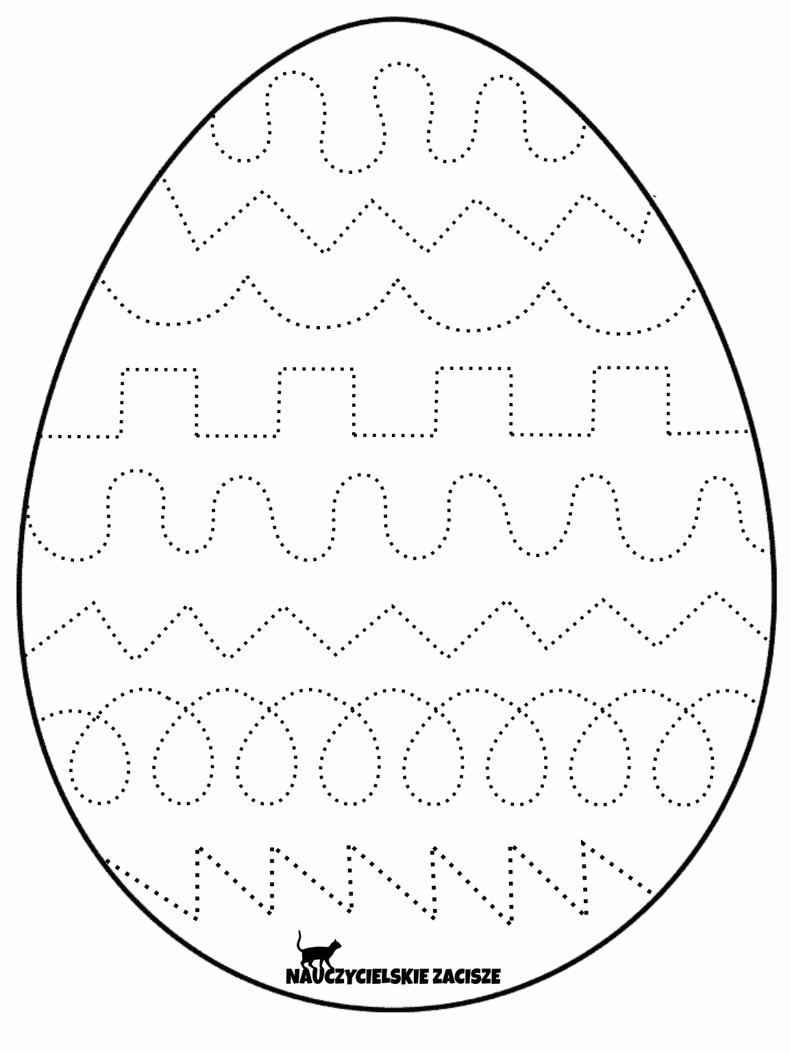
5. „Pokaż pisankę” – zabawa ruchowa
Dziecko poruszają się po pokoju. Na hasło: Pokaż pisankę, zatrzymuje się i pokazuje na niby trzymaną w dłoniach pisankę. Opowiada o swojej pisance, za każdym razem opisuje inną.

6. Praca plastyczna
Wykonaj wybranego zajączka (możesz też zrobić obie prace jeśli masz ochotę)
- A) Zajączek z papieru
Na kolorowej kartce A4 odrysuj własną dłoń (staraj się trzymać palce blisko siebie). Następnie ją wytnij i zagnij do środka kciuk i mały palec. Tak jak na zdjęciu.
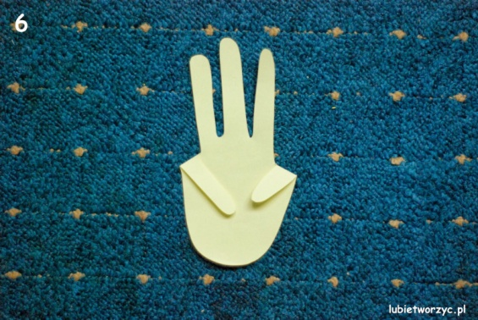
Środkowy paluszek odegnij do tyłu, tak aby nie był widoczny.
Dorysuj zajączkowi oczy nosek i buzie. Możesz dorobić z papieru różne ozdoby: kokardkę, koszyczek, naszyjnik- na co masz ochotę- pamiętaj to Twoja praca i wykończ ją wg własnego pomysłu.
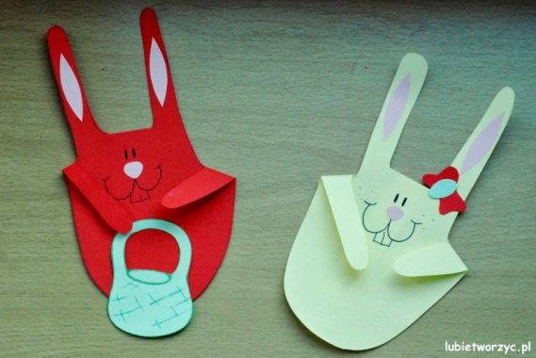
Zdjęcia pochodzą ze strony: http://lubietworzyc.blogspot.com/2014/03/zajac-z-papierowej-doni.html Tam tez można przeczytać szczegółową instrukcję.

- B) Zajączek z rolki po papierze toaletowym
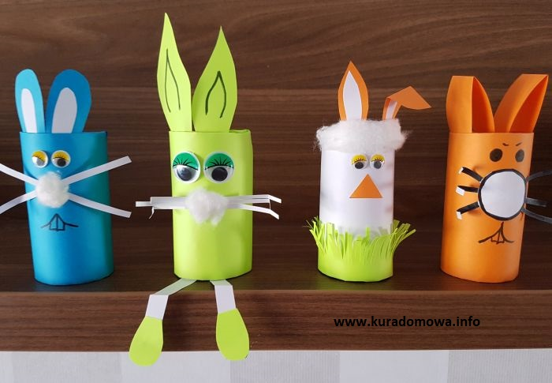
Zdjęcie: kuradomowa.info

Pomaluj rolkę na wybrany kolor farbą lub oklej papierem kolorowym. Doklej z papieru lub narysuj pisakami oczy, nosek i buzie, przyklej wąsy i uszy – Zajączek gotowy

